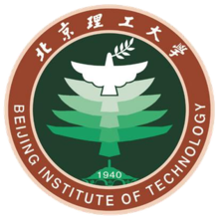
OPPORTUNITÀ DI STUDIO AL
BEIJING INSTITUTE OF TECHNOLOGY - BIT

Indice:
1. Documenti necessari per la procedura italiana;
2. Documenti necessari per la procedura cinese;
3. I corsi del BIT;
4. Vivere al BIT;
5. Consigli e considerazioni generali;
6. Contatti;

1. Documenti necessari per la procedura italiana
Come in tutti gli scambi internazionali, affinché gli siano riconosciuti i crediti conseguiti presso il BIT, sarà richiesto allo studente di stilare un Learning Agreement (allegato 1). La procedura da seguire è la seguente:
- Selezionare le materie che si intende seguire, cercando delle compatibilità col percorso italiano, consultando i programmi dei corsi disponibili al BIT (vedi sezione 3);
- Presentare la domanda di “Modifica del Piano di Studi” alla propria unità didattica (http://www.ing.unipi.it/index.php?option=com_content&view=article&id=249&Itemid=485&lang=it) , compilando il modulo in allegato 2;
- Se il consiglio di corso approva la modifica, compilare il Learning Agreement, sezione “BEFORE MOBILITY” e inviarlo al proprio CAI - Coordinatori d'Area per l'Internazionalizzazione (http://www.ing.unipi.it/it/internazionale);
- Ricevuto il LA firmato e timbrato dal CAI, inviare il LA alla controparte cinese per firma e timbratura (exchange@bit.edu.cn o zongxin@bit.edu.cn);
Ricevuto il LA controfirmato da Pechino la procedura italiana è finita; una volta rientrato in Italia, il Transcript del BIT, inviato all’università di Pisa, attesterà i tuoi risultati ottenuti e il CAI in seguito procederà alla verbalizzazione degli esami sostenuti all’estero secondo il LA.

2. Documenti necessari per la procedura cinese
La procedura cinese risulterà probabilmente più complessa, richiedendo un po’ di pazienza e vari documenti. Per prima cosa, per fare l’iscrizione al BIT, sarà necessario eseguire l’online application, dal portale (http://apply.isc.bit.edu.cn/), nel quale dovrai registrarti e poi procedere inserendo le varie informazioni richieste (una guida alla registrazione sul portale del BIT: https://zyxd.17gz.org/html/0/guide_en.htm).
Una linea guida più dettagliata è fornita nell’allegato 3. Verranno chieste informazioni personali, familiari e sui precedenti percorsi di studi. Questa sezione (“Recommended by”), forse non molto chiara, va compilata come di seguito:
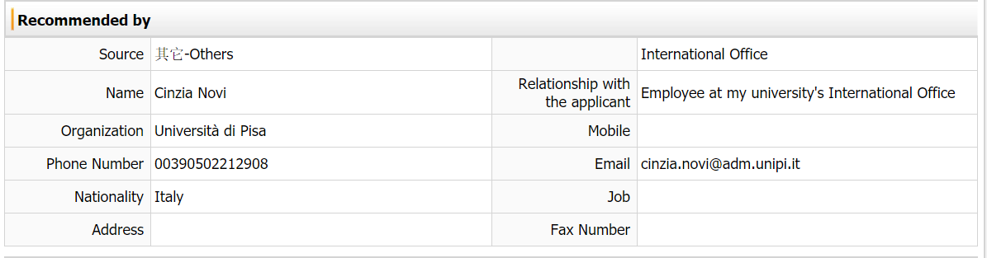

Il BIT NON richiede nessuna certificazione ufficiale attestante il livello di Inglese dello studente, e NON è richiesta una fotocopia dei precedenti diplomi/lauree conseguiti in Italia. Sarà invece obbligatorio caricare sul portale la fotocopia del proprio passaporto e tre altri importanti documenti:
1. Transcript of records: certificato che attesta quanti esami sono stati dati dallo studente al momento della richiesta, è possibile ritirarlo solamente presso la Segreteria degli Studenti, largo Bruno Pontecorvo n. 3 - 56127 Pisa (https://www.unipi.it/index.php/segreterie-sedi-orari-e-contatti/item/1321-sedi-e-orari-segreteria-studenti);
2. Recommendation Letter, per questo documento sarà necessario cercare un docente del proprio corso di laurea disposto a scrivere e firmare una semplice lettera di raccomandazione per lo studente, un template per la lettera si può trovare in allegato 4;
3. Personal Statement, questo documento è una presentazione delle motivazioni personali, per i corsi scelti e per la volontà di fare questo exchange. Non è nulla di ufficiale e libero nella forma e totalmente personale, un template per questo Statement si può trovare in allegato 5;
Una volta compilato tutte le parti del documento, dovrai aspettare circa un mese per avere la risposta sul portale. Non riceverai mail o notifiche, ma dovrai saltuariamente controllare dal portale se la tua richiesta è stata accettata. A questo punto puoi procedere col pagamento della tassa di iscrizione a carico dello studente di 500CNY (circa 60€), una volta pagata la tassa, la tua sezione iniziale sarà simile a questa:

A questo punto il BIT manderà una lettera di invito per te all’ufficio internazionale, dovrai usare questa lettera per ottenere il visto per studenti presso una delle sedi diplomatiche cinesi in Italia.

3. I corsi del BIT
Il BIT è un’università incentrata principalmente sull’insegnamento di materie ingegneristiche, ma si può trovare anche l’opportunità di studiare materie tipiche dell’area socioeconomica. Questi riportati in tabella sono i corsi insegnati interamente in inglese all’interno dell’università sia per lauree triennali che magistrali:
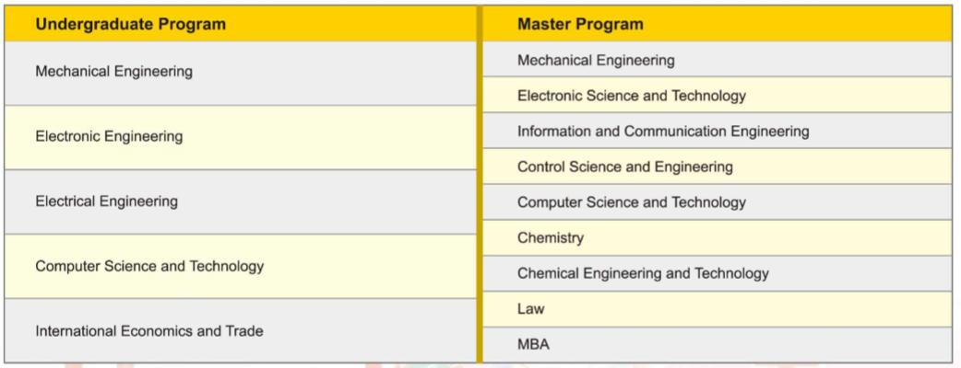

Per ogni diverso percorso di studi, c’è la possibilità di selezionare vari corsi da seguire, in base alle personali esigenze e necessità relazionate al percorso di studi Italiano. Si può scegliere ovviamente materie di corsi di laurea diversi, ma per il BIT NON si può selezionare materie che hanno ore sovrapposte nell’orario settimanale. Per l’orario ovviamente servirà aspettare circa un mese prima della partenza, quando verrà inviato per mail direttamente da Pechino, quindi è consigliato cercare delle compatibilità in più per evitare che qualcosa si possa sovrapporre o per evirare che qualcosa possa essere spostato nell’altro semestre, rimanendo così senza troppe alternative a un mese dalla partenza.
Nell’allegato 6 puoi trovare i programmi di alcuni corsi per lauree magistrali (Master Degree).

4. Vivere al BIT
I costi per vivere al BIT (nel campus), che dovrai pagare direttamente una volta arrivato all’università a Pechino, sono i seguenti:
- Medical Insurance: 300CNY (circa 40€) per un semestre, 600CNY per due semestri;

- Four-bed room: 500CNY (circa 60€) al mese, da pagare tutti insieme a inizio semestre, ovvero per chi resta un semestre (4 mesi) sono 2000CNY all’arrivo;

NON è obbligatorio vivere all’interno del campus, ma è molto più economico e semplice rispetto a cercare un appartamento a Pechino, dove i prezzi sono maggiori a quelli di una singola a Pisa, per una media di 400€ al mese. C’è da dire che anche il dormitorio del BIT è una mezza sfida personale, perché col risparmio viene anche la qualità della camera e degli spazi condivisi. Per ogni tre camere è prevista una stanza comune, nella quale si condividerà due lavandini, due docce e due toilette con le altre 2 camere. Queste sotto sono delle foto della classica camera per quattro persone, non sono proprio tutte uguali, ma molto simile l’una con l’altra.

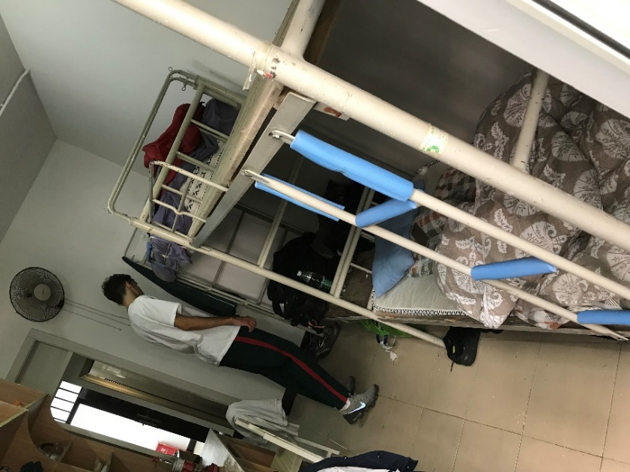
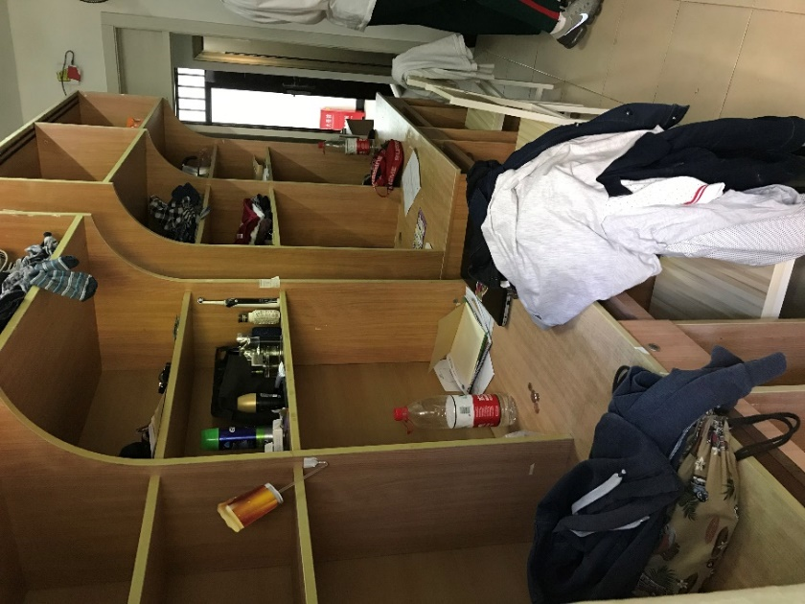

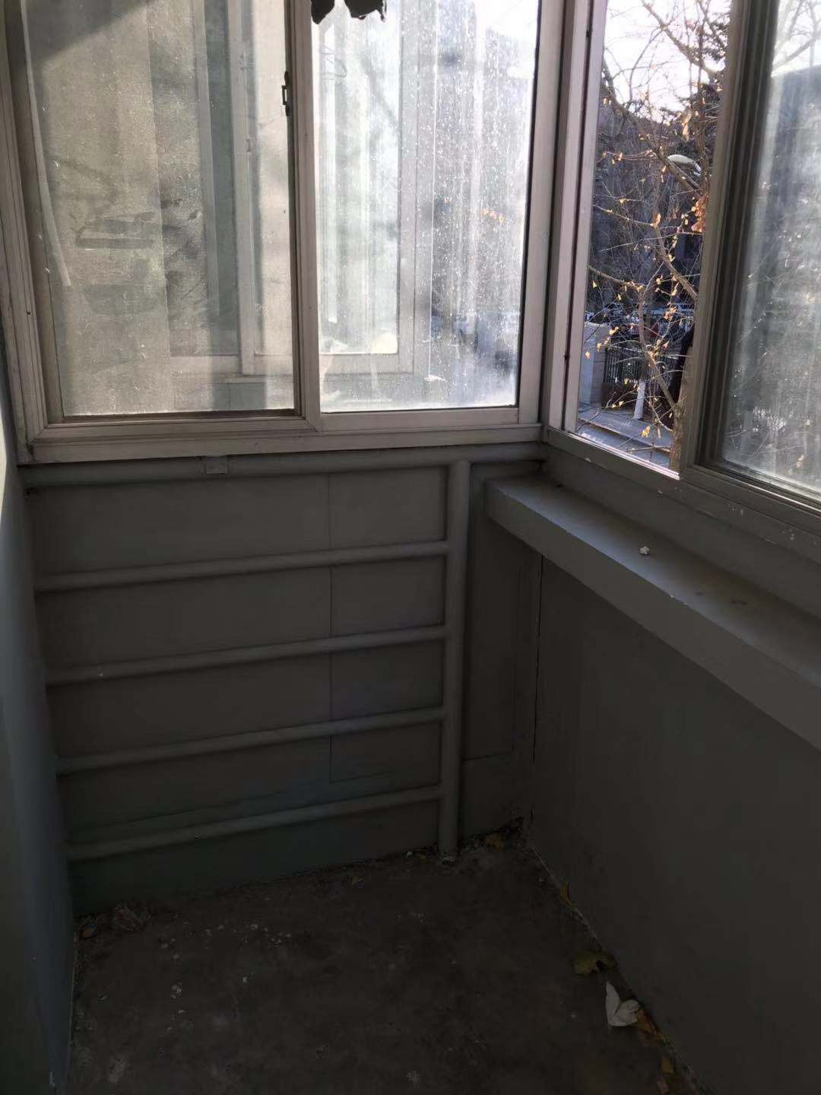

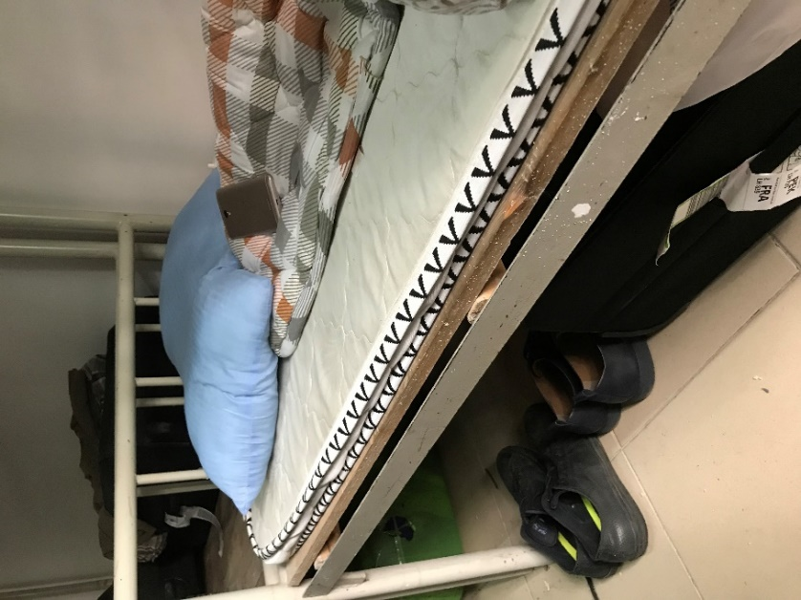

Il Campus è veramente grande, e dentro puoi trovare di tutto, ci sono numerosi market, negozi di frutta e verdura, 7 mense, parrucchieri, campi da calcio, basket e tennis, il bowling, una palestra, un palazzetto per il basket e uno solo per il badminton. Sulla mappa c’è indicata una piscina ma non è più aperta. (allegato 7 per avere una qualità migliore dell’immagine)
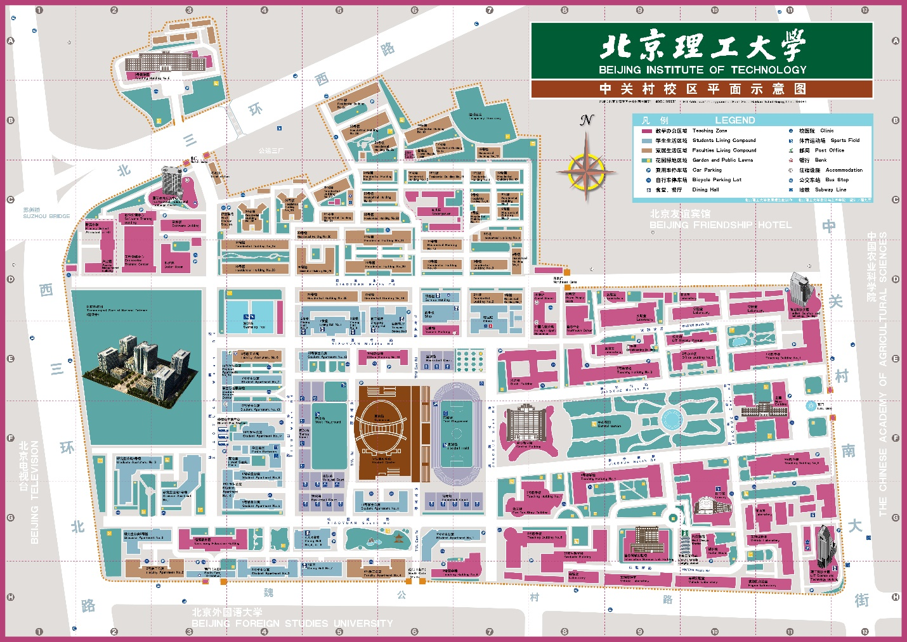

5. Consigli e considerazioni generali
Questa non è una classica esperienza all’estero che si può fare durante un percorso Erasmus a mio parere, ovviamente perché la Cina è un mondo completamente diverso dall’Italia e dall’Europa in generale. Per me è stato davvero affascinante incontrare questo mondo nuovo sotto tutti i punti di vista, a partire dai metodi di insegnamento diversi, basati tanto su progetti e “homework” durante il periodo di lezione, fino ad arrivare al contesto di studenti internazionali che ti circonda durante il periodo al BIT. Ho condiviso l’esperienza con persone provenienti veramente da tutto il mondo: Spagna, Messico, Danimarca, Taiwan, Kazakistan, Corea, Georgia, Russia, Portogallo, Repubblica Ceca, Germania, Francia… Non è cosi semplice avere modo di confrontarsi e conoscere tutte queste diverse culture e personalità. Ovviamente Pechino può risultare tosta inizialmente, perché in giro quasi nessuno parla inglese, perché si mangia senza la forchetta e il coltello, perché il ritmo di vita è il triplo più veloce rispetto all’Italia, ma passati i primi giorni di adattamento, regala davvero un sacco di opportunità per vivere una fantastica esperienza personale unica nel suo genere.
Un consiglio per vivere al meglio questa esperienza è sicuramente quello di essere pronti ad adattarsi a situazioni nuove, molto lontane dalla classica realtà italiana, non c’è nulla di così sconvolgente ma è bene essere preparati a un contesto nuovo, a partire dal dormitorio che come ho già detto non è un hotel di lusso. Se sei disposto a metterti in gioco, l’esperienza è molto valida nel complesso, Pechino è immensa, ma dopo poco ti crei il tuo ritmo per girarla al meglio. Rispetto alla media delle città italiane, ad esempio per cibo e trasporti, è molto più economica, nel complesso però, specialmente nei quartieri più occidentali, è simile all’Italia.
Lascio ora una lista di APP che ti possono aiutare per la permanenza in Cina:
- WeChat, il WhatsApp cinese, col quale pagherai ogni cosa durante la tua esperienza, non è infatti una semplice app di messaggistica istantanea, ma anche uno dei più usati metodi di pagamento;
- Alipay, il più utilizzato metodo di pagamento in Cina, come per WeChat ogni negozio accetta il pagamento con Alipay;
- Turbo VPN, applicazione per il servizio VPN gratuito, in Cina Google, Facebook, Instagram e WhatsApp sono bloccate, per usarle devi usufruire di un’applicazione VPN;
- Express VPN, altra app VPN a pagamento, che permette però la navigazione anche da computer;
- Metro Man, l’app per la metropolitana di Pechino;
- Taobao, l’Amazon cinese, sul quale troverai di tutto e di più a prezzi stracciati;
- Mobike, app famosa anche in Italia, che con un abbonamento semestrale a circa 10 euro totali ti permette di girare in bici la città;
- Air Visual, app per la qualità dell’aria, che spesso è veramente pessima e che richiede l’uso di una mascherina anti inquinamento;

6. Contatti
Il mio nome è Andrea Timperi, frequento il secondo anno di Ingegneria Robotica e dell’Automazione, per qualsiasi esigenza, dubbio o curiosità puoi scrivermi senza problemi.
Cellulare: 3312177877
Mail: andreatimperi@gmail.com
WeChat ID: andreatimperi (se ti servisse una mano una volta in Cina)

